1. Farmacinė vaisto forma, turinti farmakologiniu požiūriu aktyvų agentą, kurio bendra formulė(I):
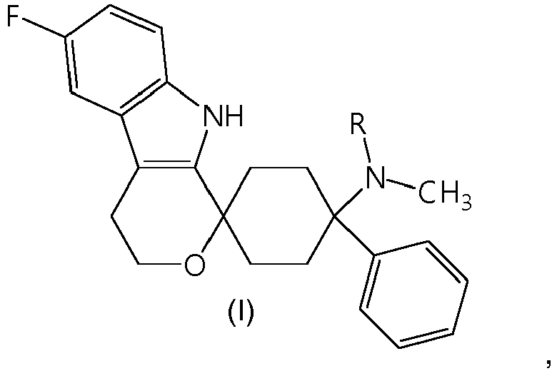
kurioje R yra -H arba -CH₃ arba jo farmakologiniu požiūriu priimtina druska,
- kuri atpalaiduoja in vitro sąlygomis 37 ± 0,5 °C 900 ml dirbtinėse skrandžio sultyse, esant pH 1,2 po 30 minučių mentinio maišymo būdu su kapokliu 100 rpm mažiausiai 80 masės % farmakologiniu požiūriu aktyvaus agento kurio bendra formulė (I), skaičiuojant nuo farmakologiniu požiūriu aktyvaus agento, kurio bendra formulė (I), nuo pradžių esančio vaisto formoje;
- kuri turi farmakologiniu požiūriu aktyvaus agento, kurio bendra formulė (I) 400±150 µg dozės, išreikštos kaip masės ekvivalentinė dozė laisvos bazės pagrindu; ir
- kur farmakokinetinis parametras t_{max}, išreikštas kaip vidurkis, yra intervale nuo 0,5 iki 16 h,
skirta panaudoti nociceptinio skausmo gydymui, kur farmacinė vaisto forma yra skiriama gerti kartą per dieną.

2. Farmacinė vaisto forma, skirta panaudoti pagal 1 punktą, kuri turi farmakologiniu požiūriu aktyvaus agento nuo 300 µg iki 500 µg dozę, išreikštą kaip masės ekvivalentinė dozė laisvos bazės pagrindu.

3. Farmacinė vaisto forma, skirta panaudoti pagal bet kurį iš ankstesnių punktų, kur farmakologiniu požiūriu aktyvus agentas, kurio bendra formulė (I), turi stereochemiją, kurios bendra formulė (I'):
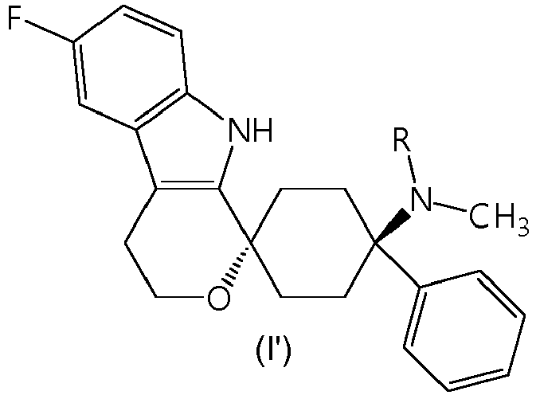
kurioje R yra tokia, kaip apibūdinta 1 formulėje.

4. Farmacinė vaisto forma, skirta panaudoti pagal bet kurį iš ankstesnių punktų, kur farmakologiniu požiūriu aktyvus agentas, kurio bendra formulė (I), yra (1r,4r)-6'-fluor-N,N-dimetil-4-fenil-4',9'-dihidro-3'H-spiro[cikloheksan-1,1'-pirano[3,4,b]-indol]-4-aminas, (1r,4r)-6'-fluor-N-metil-4-fenil-4',9'-dihidro-3'H-spiro[cikloheksan-1,1'-pirano[3,4,b]indol]-4-aminas arba jo fiziologiniu požiūriu priimtina druska.

5. Farmacinė vaisto forma, skirta panaudoti pagal bet kurį iš ankstesnių punktų, kur nociceptinis skausmas yra parinktas iš ūmaus nociceptinio skausmo ir lėtinio nociceptinio skausmo.

6. Farmacinė vaisto forma, skirta panaudoti pagal bet kurį iš ankstesnių punktų, kur nociceptinis skausmas yra parinktas iš somatinio skausmo ir vidaus organų skausmo.

